Escola Municipal de Educação Básica Alfredo Gomes
Catanduvas, março de 2021.
Diretora: Ivânia Aparecida Nora
Assessora Técnica Pedagógica: Simone Andréa Carl
Assessora Técnica Administrativa: Tânia N. de Ávila
Professora: Neusa Aparecida Rigo e Roseli DE Lucca
Turma: 3º ano 2 e 3º ano 3 - Vespertino

Atividade de Aprendizagem Remota 05

Olá querida criança e senhores pais ou responsáveis! Espero encontrá-los bem. Segue mais uma sequência de atividades de aprendizagem para o estudo remoto desta semana de 22/03 a 26/03. As orientações, explicações, materiais de apoio e dúvidas serão pelo WhatsApp. Bons estudos e uma abençoada semana!

- Observando o calendário do ANEXO 1, complete com os dias da semana e os dias do mês, as tabelas dos meses de janeiro, fevereiro e março, do ANEXO 2. Atenção: observe em que dia da semana começa cada mês. Verifique em que dia a semana começa e termina. Cole no caderno de matemática.

- Observe a tabela dos aniversariantes da turma, ANEXO 3, e faça o Gráfico dos aniversariantes da turma, do ANEXO 4, pintando a quantidade de aniversariantes de cada mês. Compare a quantidade dos aniversariantes de cada mês lendo e respondendo com atenção as questões solicitadas. Cole no caderno de matemática.

- Leia novamente o trava-línguas do tempo, do ANEXO 5, pinte de uma cor todas as letras m e, de outra cor todas as letras n, do final das sílabas de todas as palavras do texto. No caderno de atividades, escreva a data, o nome completo, o dia da semana e cole o texto. Depois, classifique as palavras, com m e n, em dois grupos, escrevendo uma palavra embaixo da outra e separando em sílabas ao lado. Leia e analise as diferenças tanto no som da leitura como na escrita dessas palavras.

Observe que o som nasal ocorre, quando as letras M e N acompanham as vogais na posição final das sílabas, quando lemos o ar passa pelas nossas narinas.

4) Leia em voz alta e observe a diferença no som das sílabas, quando o m ou n vem antes e depois da vogal.

M no início da sílaba MA, ME, MI, MO, UM. | M no final da sílaba AM, EM, IM, OM, UM.
N no início da sílaba NA, NE, NI, NO, NU. | N no final da sílaba AN, EN, IN, ON, UN.

5) Para entender melhor, se puder, o assista o vídeo M antes do P e do B no link: https://www.youtube.com/watch?v=p0HqnxWRJ_I, que será enviado no grupo da turma.
6) Realize o exercício de fixação do ANEXO 6.
7) Faça com atenção o desafio do ANEXO 7.
8) Pesquise um texto trava-línguas conhecido da família, treinar a leitura, leia para sua família. Depois faça um vídeo de você fazendo a leitura e mande para a professora ver e avaliar.

Observação: Lembre de mandar seu caderno com as atividades desenvolvidas e coladas para a professora corrigir.
Fique bem!!! Saudades...

ANEXO 1

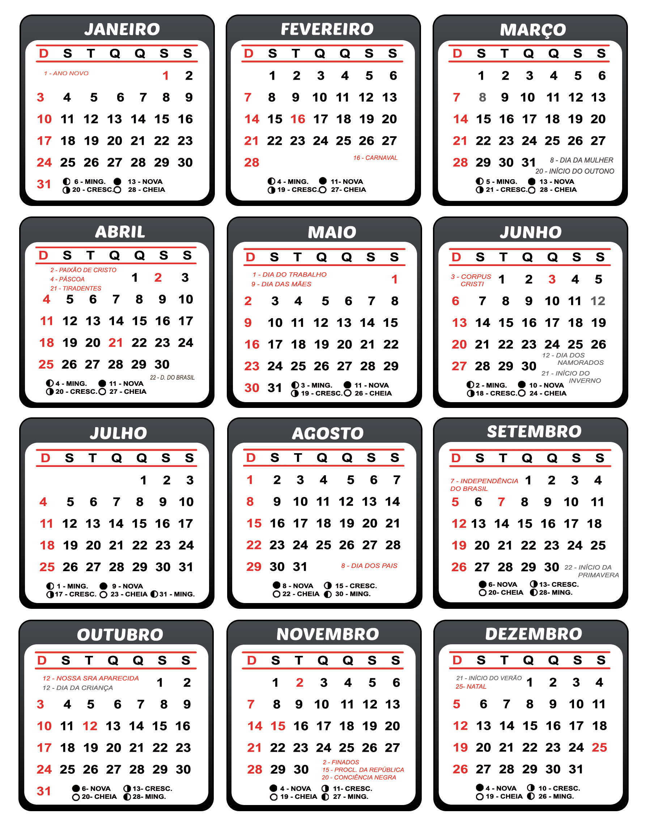

ANEXO 2

JANEIRO |  |  |  | 2021
Dom | Seg | Ter | Qua | Qui | Sex | sáb

FEVEREIRO |  |  |  | 2021
Dom | Seg | Ter | Qua | Qui | Sex | sáb

MARÇO |  |  |  | 2021
Dom | Seg | Ter | Qua | Qui | Sex | sáb

ANEXO 3
TABELA DOS ANIVERSARIANTES DO 3º ANO 2 VESPERTINO 2021
JANEIRO - 01  ARIANE 26/01/2013  BRENO 24/01/2013  JUAN 24/01/2013  LUIZA 21/01/2013 | FEVEREIRO- 02 | MARÇO - 03  CECÍLIA 07/03/2013  DAVI 24/03/2013  ISADORA 17/03/2013
ABRIL - 04  LAUREN 08/04/2013 | MAIO - 05 | JUNHO - 06
JULHO - 07 | AGOSTO - 08 | SETEMBRO - 09  ISABELY 09/09/2012
OUTUBRO - 10  BRAYHAN 24/10/2012  CRISTIAN 05/10/2012  JOANA 19/10/2012  JOÃO 25/10/2012  LAURA 05/10/2012 | NOVEMBRO - 11  ANNA 23/11/2012  ÉRIKA 05/11/2012  PAULO 28/11/2012 | DEZEMBRO - 12  GABRIEL 03/12/2012  JULLIAN 15/12/2012  MARIA 20/12/2012
ANEXO 4
GRÁFICO DOS ANIVERSARIANTES DO 3º2 ANO VESPERTINO 2021

 | ANIVERSARIANTES
7
6
5
4
3
2
1
0 | JANEIRO | FEVEREIRO | MARÇO | ABRIL | MAIO | JUNHO | JULHO | AGOSTO | SETEMBRO | OUTUBRO | NOVEMBRO | DEZEMBRO | MESES

- TODOS OS MESES TÊM ANIVERSARIANTES?
- ________________________________________________________

2) QUAL MÊS TEM MAIS ANIVERSARIANTES?
- ________________________________________________________

3) QUE MESES TÊM MENOS ANIVERSARIANTES?
- ________________________________________________________

4) QUANTOS MESES NÃO TEM ANIVERSARIANTES?
- ________________________________________________________

5) QUAIS MESES NÃO TEM ANIVERSÁRIANTES?
  - ________________________________________________________

6) QUEM JÁ FEZ ANIVERSÁRIO?
R. ____________________________________________________________

ANEXO 5
TRAVA-LÍNGUAS POPULAR

O tempo perguntou ao tempo:
quanto tempo o tempo tem?
O tempo respondeu ao tempo,
que o tempo tem tanto tempo,
quanto tempo o tempo tem.

ANEXO 6

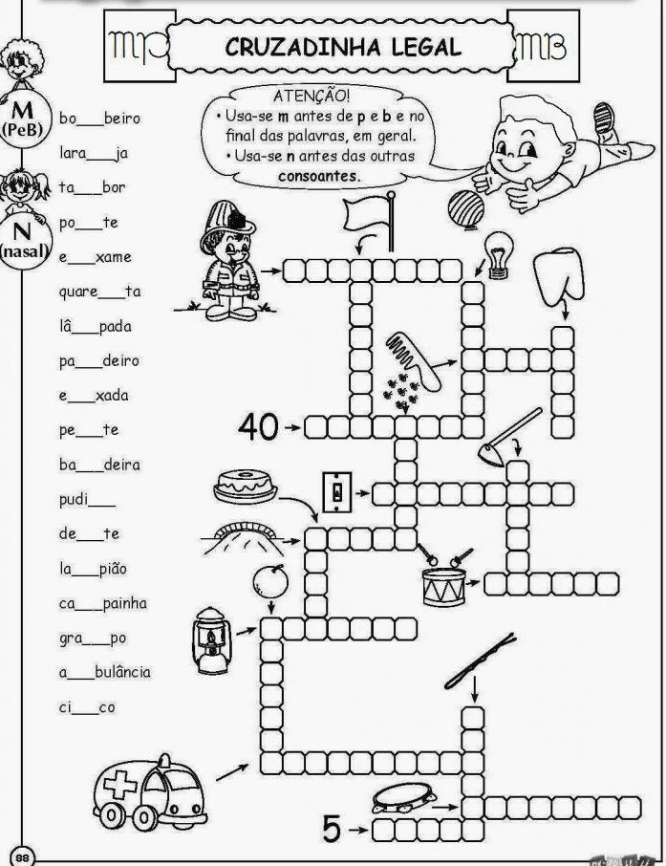

ANEXO 7

Desafio: leia com atenção cada palavra e descubra uma palavra nova acrescentando um M ou N, escreva essa palavra na coluna da PALAVRA NOVA:
PALAVRA | PALAVRA NOVA | PALAVRA | PALAVRA NOVA
BODE | BONDE | TAPA
LOBO |  | MATA
NUCA |  | SODA
TRAÇA |  | LEBRE
GRADE |  | BABO
SOBRA |  | MACHADO
MUDO |  | POTE
TROCO |  | PITA
COTA |  | TATO
REDE |  | PAPA
CATA |  | CATO
ATA |  | AJO
HORA |  | BOBA

